Муниципальное бюджетное дошкольное образовательное учреждение «Кортузский детский сад»
Разработала воспитатель младшей группы: Ширяева Ольга Леонидовна
«Опыты со снегом».
Цель: помочь детям выявить основные свойства снега (белый, холодный, тает от тепла руки), учить передавать результаты экспериментирования, используя в речи качественные прилагательные. Развивать любознательность, воображение.
Опыт №1. «Определение цвета».
- Какого цвета снег? (белый)
Опыт №2. «Определение прозрачности».
Теперь я положу под комочек снега цветную картинку. Давайте посмотрим, видно картинку под снегом? (Нет, значить снег непрозрачный)
Опыт №3.
Взять горсть снега и высыпать её. Как можно назвать это свойство снега? (Сыпучий).
Опыт №4. «Воздействие температуры». Давайте посмотрим на снег, который был в стаканах. Что с ним случилось, пока мы играли? (Он растаял) Правильно, под действием
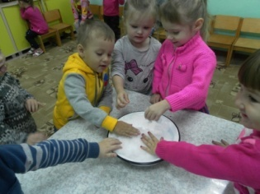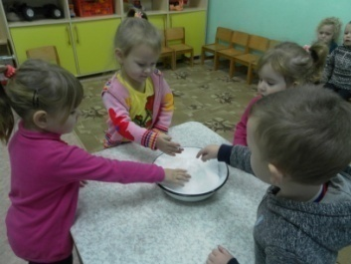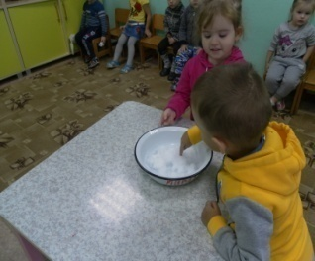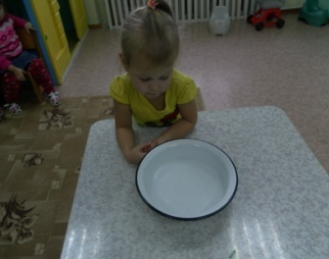
тепла снег превратился в воду. Значит, снег образуется из воды под действием мороза
Дети узнали, что снег белого цвета, непрозрачный холодный, поэтому его есть нельзя. Под действием тепла тает и превращается в воду.

